Exercício 1

Listar todos os produtos com a respectiva descrição e valores unitarios

select desc_produto, valor_unid from produto;

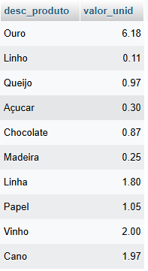

Exercício 2

Listar da tabela do cliente cnpj, nome, endereço

select cnpj, nome_cliente, endereco from cliente;

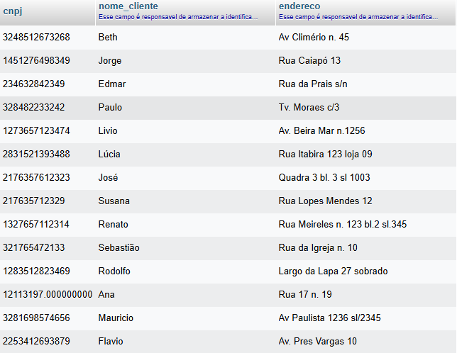

Exercício 3

Listar todo o conteúdo de vendedor

[select](http://localhost:8080/phpmyadmin/url.php?url=https://dev.mysql.com/doc/refman/8.0/en/select.html) * from vendedor;

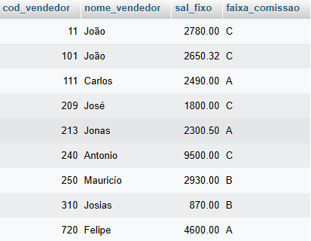

Exercício 4

Pergunta: O sql permite que se apresente a saida de um select com cabecario e colunas ao nosso gosto.

Resposta: select cod_vendedor AS numero, nome_vendedor AS nome, sal_fixo AS rendimento, faixa_comissao AS comissao from vendedor;

Exercício 5

Traga o nome do vendedor como vendedor e o salário fixo x2 e o casario como salario

[select](http://localhost:8080/phpmyadmin/url.php?url=https://dev.mysql.com/doc/refman/8.0/en/select.html) nome_vendedor AS vendedor, sal_fixo * 2 AS salario from vendedor;

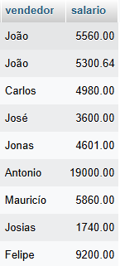

Exercício 6

Listar o número do pedido, código do produto e a quantidade dos itens do pedido = 35 da tabela do pedido

select cod_pedido, cod_produto, quantidade from itemdopedido where quantidade = ‘35’;

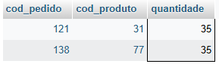

Exercício 7

Liste os nomes e a cidade dos clientes que moram em niterói

[select](http://localhost:8080/phpmyadmin/url.php?url=https://dev.mysql.com/doc/refman/8.0/en/select.html) nome_cliente, cidade from cliente where cidade = 'niterói';

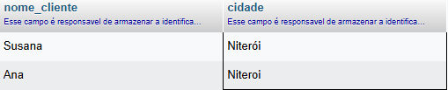

Exercício 8

Listar os produtos que tenha unidade = am e valor unitario = 1,05 da tabela produto

select desc_produto from produto WHERE unid_medida='M' and valor_unid='1.05';

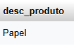

Exercício 9

Liste os clientes e seus respectivos endereços, que moram em são paulo ou estejam na faixa de CEP entre 30077000 e 30079000

select nome_cliente, endereco from cliente WHERE (cep > '30077-000' and cep<'30079-000') or cidade = 'São Paulo';

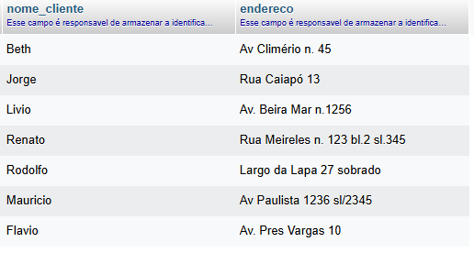

Exercício 10

Mostrar todos os pedidos que não tenham prazo de entrega = 15

select cod_pedido, prazo_entrega from pedido WHERE (prazo_entrega < '15' or prazo_entrega > '15');

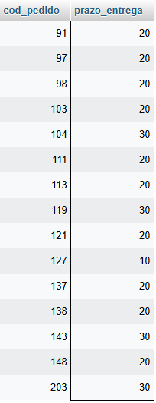

Exercicio 11

Listar os códigos e a descrição dos produtos que tenha o valor unitário de 0.32 até 2.00

select cod_produto, desc_produto from produto WHERE valor_unid BETWEEN '0.32' and '2.00';

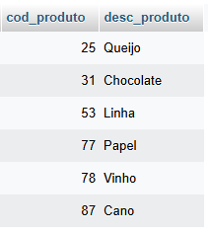

Exercicio 12

Listar todos os produtos que tenham o seu nome começando com a letra Q

select cod_produto, desc_produto from produto WHERE desc_produto like 'Q%';

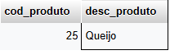

Exercicio 13

Listar os vendedores que não começam por JO

SELECT nome_vendedor from vendedor where nome_vendedor not like 'Jo%';

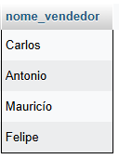

Exercício 14

Listar os vendedores em ordem alfabética e que são da faixa de comissão A e B

SELECT nome_vendedor, faixa_comissao from vendedor where faixa_comissao in ('A', 'B') ORDER BY nome_vendedor;

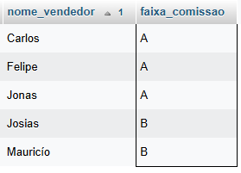

exercício 15

Mostrar os cliente que não tenham inscrição estadual exibir todos os campos

select * from cliente where ie = ‘0’;



Exer 16

Mostrar em ordem alfabética a lista de vendedores e seus respectivos salarios fixo

SELECT nome_vendedor, sal_fixo from vendedor ORDER BY nome_vendedor;

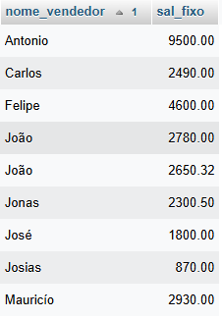

Exercício 17

Listar por nome, endereço e estado da tabela cliente e trazer em ordem descendente os estados e cidade

[select](http://localhost:8080/phpmyadmin/url.php?url=https://dev.mysql.com/doc/refman/8.0/en/select.html) nome_cliente, cidade, uf from cliente ORDER by uf DESC, cidade desc;

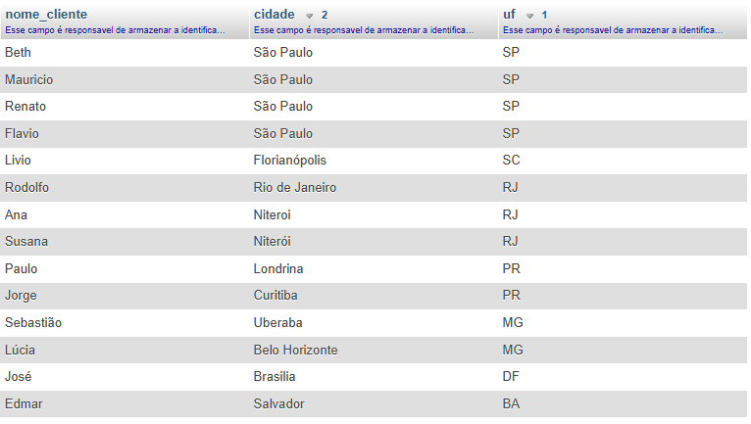

Exercício 18

Mostre a descrição e o valor unitário de todos os produtos que tenham a unidade M, em ordem de valor unitário ascendentes.

select desc_produto, valor_unid from produto WHERE unid_medida like 'M%' order by valor_unid asc;

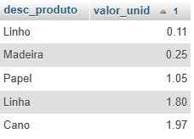

Exercício 19

Mostrar um novo salário fixo dos vendedores de faixa de comissão C, calculando com base no reajuste de 75% acréscimo de R$120,00 de bonificação, ordenar pelo nome do vendedor.

select nome_vendedor, (sal_fixo * 1.75) + 120 as novo_salario from vendedor WHERE faixa_comissao = 'C' ORDER by nome_vendedor ASC;

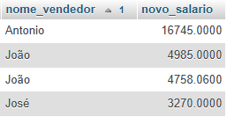

Exercício 20

Mostrar o maior e menor salário da tabela de vendedores

SELECT min(sal_fixo), max(sal_fixo) from vendedor;



Exercício 21

Mostrar a quantidade total pedida para o produto vinho de 78 na tabela item de pedido

select sum(quantidade) from itemdopedido WHERE cod_produto='78';



Exercício 22

Qual a média do salário fixo dos vendedores

select avg(sal_fixo) from vendedor;



Exercício 23

Quantos vendedores ganham acima de R$2.500,00 de salário fixo

select count(*) from vendedor where sal_fixo >'2500';



Exercício 24

Quais as unidades de produtos são diferentes na tabela produto

select DISTINCT unid_medida from produto;

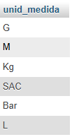

Exercício 25

Listar o número de produtos que cada pedido contém

SELECT cod_pedido, COUNT(*) quantidade from itemdepedido;



Exercício 26

Listar os pedidos que tem mais que 3 produtos.

SELECT cod_pedido, quantidade FROM itemdepedido having COUNT(quantidade) >3;



Exercício 27

Ver os pedidos de cada cliente